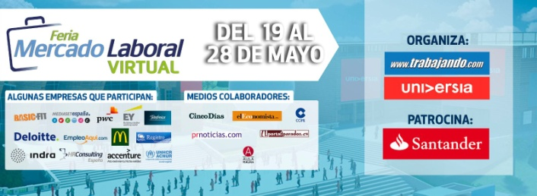
FERIA MERCADO LABORAL VIRTUAL

Más de 40 empresas participan en la Feria Mercado Laboral Virtual

Una iniciativa que ya ha sido un éxito en otros países, llega a España con la participación de empresas como Accenture, Banco Santander, Deloitte, Mc Donald’s España o Telefónica Global Solutions, entre otras.
En un entorno 3D participarán importantes compañías, ofreciendo información, consejos y ofertas de empleo. Supone una gran oportunidad para todas las personas en búsqueda activa de empleo, ya que para esta feria no es necesario desplazarse, sino únicamente disponer de una conexión a internet.
Con esta iniciativa, según indica Javier Caparrós, director general de Trabajando.com España, pretenden ofrecer una alternativa flexible para que todas las personas que busquen ofertas laborales puedan “acudir”¹ al evento a cualquier hora y desde cualquier lugar.
Este modelo de feria, pionero² en España, ya ha sido un éxito en otros países, y para participar lo único que hay que hacer es acceder a feriamercadolaboral.trabajando.es

Cualquier persona puede acceder a través de feriamercadolaboral.trabajando.es, pero sólo los que estén inscritos en el portal de Trabajando.com España, o su red de sitios asociados, podrán inscribirse en las vacantes de las empresas participantes.

Esta feria, no sólo resulta novedosa³ por desarrollarse en el entorno online, con una plataforma 3D que permite acceder fácilmente y sin coste⁴ al evento. Además de permitir inscribirse en las ofertas laborales incluye actividades, formaciones y chats en tiempo real con responsables de recursos humanos.

En este sentido, un entorno novedoso³ y único para que demandantes y oferentes de trabajo se relacionen, interactúen y contacten es la Feria Mercado Laboral Virtual patrocinada⁵ por Banco Santander y organizada por la Comunidad Laboral Trabajando.com-Universia.

Esta Feria Virtual cuenta con todas las ventajas de las ferias tradicionales pero, además, suma toda una serie de beneficios tales como la facilidad de uso, la posibilidad de acceder a ella sin restricciones, de forma totalmente gratuita y sin horarios marcados, para que cualquier persona acceda en el momento del día que le resulte más accesible.

www.trabajando.com - 15/10/2014

Vocabulario:
- Acudir: aller, se rendre à..
- Pionero: pionnier
- Novedosa : innovante
- Sin coste: sans frais
- Patrocinada: sponsorisée

Orientaciones para el comentario:
- Identifica, presenta el documento y restituye las principales informaciones.
- ¿En qué consiste este novedoso foro laboral de evento?
- ¿Cuáles son las ventajas de esta Feria Mercado Laboral Virtual?
- ¿Qué piensas de esta Feria Virtual? ¿Te gustaría participar a este tipo de evento?
Justifica tu respuesta.

